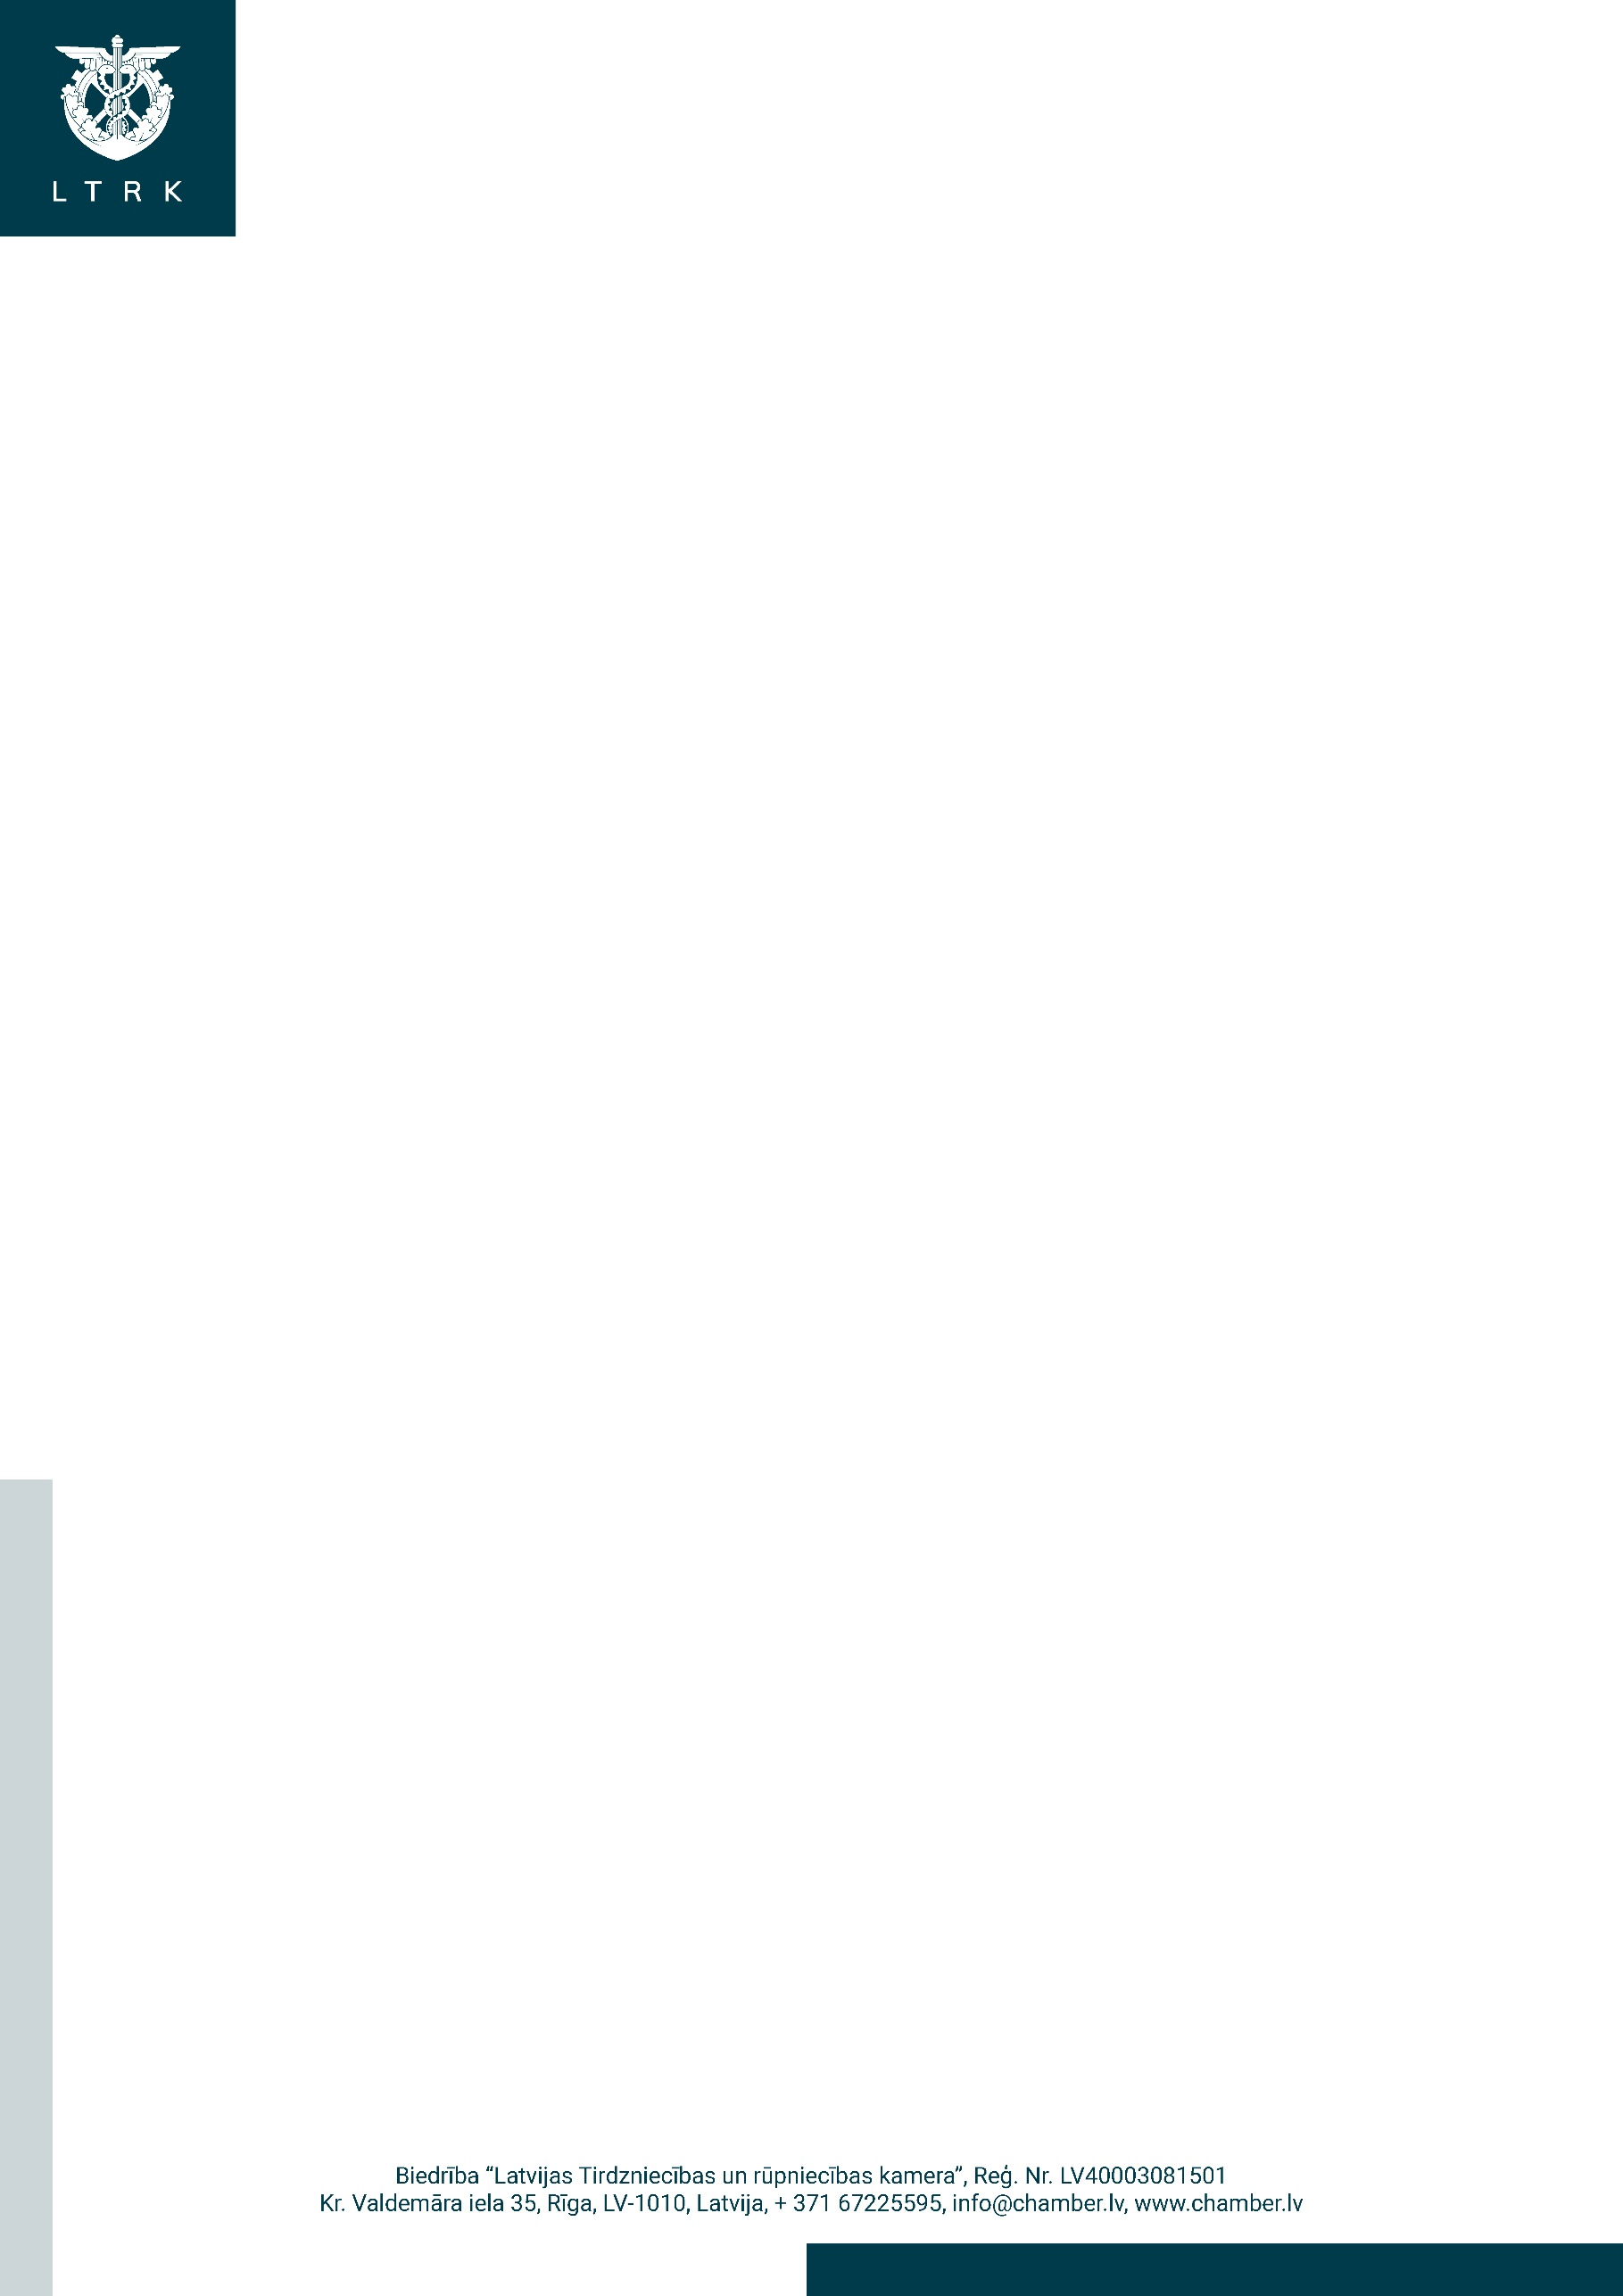
Rīgā
Satiksmes ministrijai
satiksmes.ministrija@sam.gov.lv
Datums skatāms laika zīmogā
Nr. 2021/729
Par precizēto likumprojektu “Elektronisko sakaru likums”

Latvijas Tirdzniecības un rūpniecības kamera (turpmāk – LTRK) ir izvērtējusi Satiksmes ministrijas sagatavoto precizēto likumprojektu “Elektronisko sakaru likums” (turpmāk – likumprojekts) un norāda, ka, salīdzinot likumprojekta redakciju (49., 68.pants) un anotāciju ar versiju, kas tika izskatīta iepriekšējā tikšanās ar visām iesaistītām pusēm, iepriekš konstatētie trūkumi nav novērsti.
Proti, likumprojekta 49.pants nosaka radiofrekvenču ierobežotās joslas kopīgas izmantošanas regulēšanas principus un likumprojekta 68.pants nosaka aktīvas infrastruktūras kopīgas izmantošanas regulēšanas principus. Šādi kopīgas izmantošanas projekti ļauj elektronisko sakaru komersantiem attīstīt tīklus un pakalpojumus, būtiski ietaupot resursus, kas citā starpā ļautu ātrāk, efektīvāk un ekonomiski racionālāk izvērst 5G tīklu, kas savukārt ir viens no mērķiem valsts digitalizācijas programmā. Šī brīža likumprojekta redakcijas 49.pants un 68.pants, kaut arī neaizliedz kopīgu izmantošanu, bet pakļauj komersantu projektus riskam tikt atliktiem uz nenoteiktu laiku, ja Regulatora pieņemtie lēmumi un faktiskā rīcība, atļaujot šos projektus, tiek apstrīdēti. Minētais komersantu investīcijas pakļauj riskam tikt iesaldētām uz vairākiem gadiem un 5G tīklu attīstība tiktu būtiski kavēta. Turklāt, jāņem vērā, ka ar Ministru kabineta 2021.gada 7.jūlija rīkojumu Nr.490 tika pieņemtas Digitālās transformācijas pamatnostādnes 2021.-2027.gadam, kurās ir noteikts, ka infrastruktūras kopīgas izmantošanas projekti ir jāveicina. Līdz ar to secināms, ka likumprojekta 68.pants ir pretrunā arī ar minētajām pamatnostādnēm. LTRK vērš uzmanību arī uz to, ka 68.panta iekļaušana likumprojektā nozīmē nekonsekvenci valsts politikā attiecībā uz digitalizāciju, jo viens pieņemtais akts (pamatnostādnes) nosaka, ka infrastruktūras kopīga izmantošana ir jāveicina, bet ar citu (likumprojekts) plāno likt tam šķēršļus.
Tāpat LTRK vērš uzmanību, ka elektronisko sakaru tīklu un pakalpojumu attīstība ir svarīgs priekšnoteikums arī citu nozaru attīstībai. Līdz ar to šķēršļi investīcijām tīklu attīstības kopīgos projektos un projektu uzsākšanai arī turpmākajā plānošanas periodā var negatīvi ietekmēt industriālās politikas rezultatīvos rādītājus. Ņemot vērā minēto, LTRK aicina pārskatīt likumprojekta 49.panta redakciju un izslēgt no likumprojekta 68.pantu.
Likumprojekta sākotnējās ietekmes novērtējuma ziņojuma (anotācijas) 5. nodaļas 2.tabulā “Ar tiesību akta projektu izpildītās vai uzņemtās saistības, kas izriet no starptautiskajiem tiesību aktiem vai starptautiskas institūcijas vai organizācijas dokumentiem. Pasākumi šo saistību izpildei” norādīts, ka projekts šo jomu neskar. LTRK vērš uzmanību, ka Eiropas Parlamenta un Padomes 2015. gada 9. septembra direktīva Nr. 2015/1535, ar ko nosaka informācijas sniegšanas kārtību tehnisko noteikumu un Informācijas sabiedrības pakalpojumu noteikumu jomā (Direktīva Nr. 2015/1535) paredz Latvijas kā Eiropas Savienības (ES) dalībvalsts pienākumu informēt Eiropas Komisiju par izstrādātajiem tehnisko noteikumu projektiem pirms to pieņemšanas. Direktīvas Nr. 2015/1535 mērķis ir veicināt ES iekšējā tirgus veiksmīgu darbību, tādējādi paredzot mehānismu, kas nodrošina pēc iespējas lielāku pārredzamību attiecībā uz dalībvalstu iniciatīvām tehnisko noteikumu izstrādē. Proti, Direktīva Nr. 2015/1535 paredz procedūru, ka dalībvalstu izstrādātos tehniskos noteikumus vispirms pārskata Eiropas Komisija jau projekta izstrādes stadijā, lai tādējādi novērstu gadījumus, kad tiek radīti nepamatoti ierobežojumi iekšējam tirgum. Direktīvas Nr. 2015/1535 5. pants noteic:
“Saskaņā ar 7. pantu dalībvalstis nekavējoties dara Komisijai zināmu jebkuru tehnisko noteikumu projektu, izņemot gadījumus, ja tas pārņem visu starptautiskā vai Eiropas standarta tekstu – tādā gadījumā pietiek ar informāciju par attiecīgo standartu; tās paziņo Komisijai pamatojumu šādu tehnisku noteikumu pieņemšanas vajadzībai, ja minētais pamatojums jau nav paskaidrots projektā.”
Likumprojekta 8.pants šobrīd ietver deleģējumu Ministru kabinetam izdot noteikumus attiecībā uz publisko elektronisko sakaru tīkliem un tajos izmantoto iekārtu, programmatūru un ārpakalpojumu drošības prasībām. Ņemot vērā, ka šādu Ministru kabineta noteikumu izstrādāšana atbilst Direktīvas Nr. 2015/1535 7.pantā paredzētajiem tehniskajiem noteikumiem, aicinām Likumprojekta anotācijas 5.daļas 2.tabulā norādīt, ka, gatavojot Likumprojekta 8.pantā paredzētos Ministru kabineta noteikumus, būs nepieciešams izpildīt Direktīvas Nr. 2015/1535 prasības attiecībā uz dalībvalstu pienākumu saskaņot tehnisko noteikumu prasības ar Eiropas Komisiju pirms to iesniegšanas skaņošanai Ministru kabinetā. Balstoties uz būtiskiem iespējamiem preču aprites ierobežojumiem, kompetentajai ministrijai būs pienākums paziņot Eiropas Komisijai par normām, kas tiks ietvertas Ministru kabineta noteikumos, kas tiks izdoti uz Likumprojekta 8.pantā ietvertā deleģējuma pamata, tādējādi izpildot arī Direktīvas Nr. 2015/1535 6. apsvērumā noteikto principu, ka “visām dalībvalstīm ir arī jābūt informētām par jebkuras citas dalībvalsts plānotajiem tehniskajiem noteikumiem.” Piemēram, Vācija, Francija un Austrija ir sniegušas ziņojumus Eiropas Komisijai par likumprojektiem, kas regulē mobilo elektronisko sakaru tīklos izmantotās komponentes. Ja Latvijas Republika neizpilda pienākumu, kas izriet no Direktīvas
Nr. 2015/1535, un attiecīgais paziņojums netiek iesniegts, ES judikatūrā ir noteikts, ka tehniskie noteikumi nevar tikt piemēroti privāttiesību subjektam.

Ar cieņu,
valdes priekšsēdētājs Jānis Endziņš

DOKUMENTS IR PARAKSTĪTS AR DROŠU ELEKTRONISKO PARAKSTU UN SATUR LAIKA ZĪMOGU

Paziņojuma Nr. 2020/496/D (Vācija), pieejams https://ec.europa.eu/growth/tools-databases/tris/index.cfm/lv/index.cfm/search/?trisaction=search.detail&year=2020&num=496&mLang=LV
Paziņojuma Nr. 2019/376/F (Francija), pieejams https://ec.europa.eu/growth/tools-databases/tris/index.cfm/en/search/?trisaction=search.detail&year=2019&num=376&mLang=LV
Paziņojuma Nr. 2019/136A (Austrija), pieejams https://ec.europa.eu/growth/tools-databases/tris/index.cfm/en/search/?trisaction=search.detail&year=2020&num=544&mLang=LV un Paziņojuma Nr. 2019/138/A (Austrija), pieejams https://ec.europa.eu/growth/tools-databases/tris/index.cfm/en/index.cfm/search/?trisaction=search.detail&year=2019&num=138&mLang=LV
Sk. EST 30.04.1996. spriedums lietā C-194/94 CIA Security International SA [EU:C:1996:172]; EST 26.09.2000. spriedums lietā C-443/98 Unilever Italia SpA v Central Food SpA [ECLI:EU:C:2000:496]

